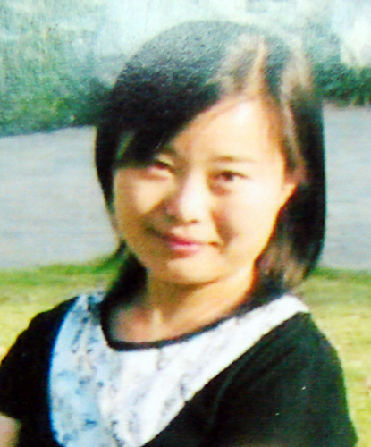
李雯雯
数学系信息与计算科学专业04级本科班
中共党员 系学生会副主席
主要荣誉和事迹：
2004-2005学年荣获校级一等奖学金和“三好学生”称号
2005-2006学年荣获校级一等奖学金和“三好学生”称号
2006-2007学年荣获校级一等奖学金和“三好学生”称号
2006-2007学年荣获省级“三好学生”称号
2007年荣获国家奖学金
2008年考取上海大学信息与计算科学专业研究生
天道酬勤（样本）
一个人的成长与家庭环境息息相关，父母及家人的一言一行都在无形中影响着自己。我的父亲沉稳爱钻研，母亲善良又能干，爷爷年事已高仍笔耕不辍。从小学到高中，我都在合肥最好的学校里念书，因而学习成了我的习惯，对我来说是一件自然而然的事情。我最喜欢的就是读书，只要一捧起书本，我就能忘却烦恼与哀愁，安静地沉浸在学习的氛围中。学习，是一种快乐的享受，让我的生活充实多彩又乐观向上。
……（内容600字以上）

材料写作要求：（请一定要按要求撰写，谢谢！！！！！！！！）
（可以直接在模板上替换、修改，这样格式不容易出错）
1、根据具体情况，材料可以是学习（工作）总结，可以是经验介绍，也可以是心得体会。
2、材料要求有概括性标题，主题突出、逻辑清晰，采取写实手法，忌空泛议论。字数在600字以上。（不要只写简单两句！）
3、个人材料要求附个人简介，包括姓名、系（部）、专业、年级、班级、政治面貌、进校后担任职务、所获主要荣誉、人生格言，并附电子版获奖证书照片和个人生活照片各一张（最好用像素高的数码相机拍摄）。

